よくつかうアクセスキー

リボンのホームタブでよくつかうアクセスキー
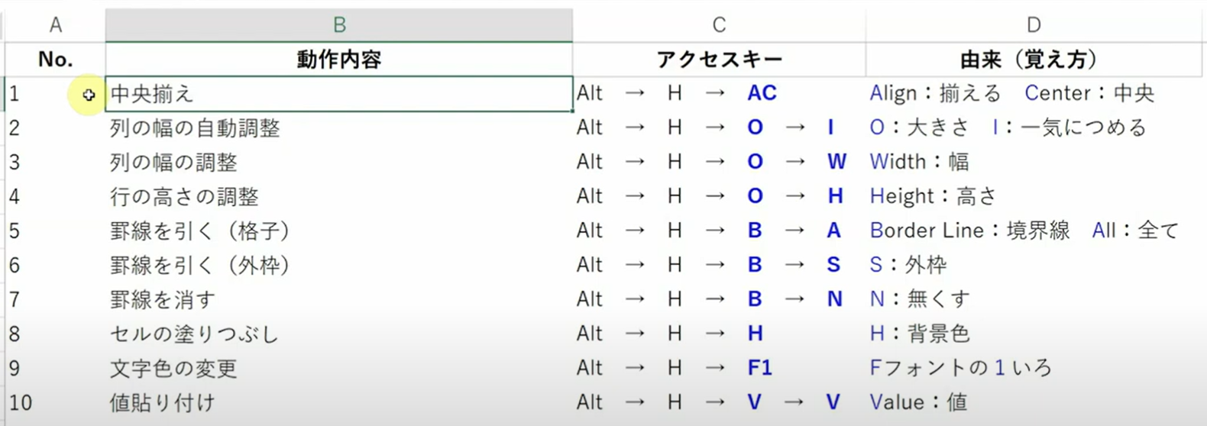

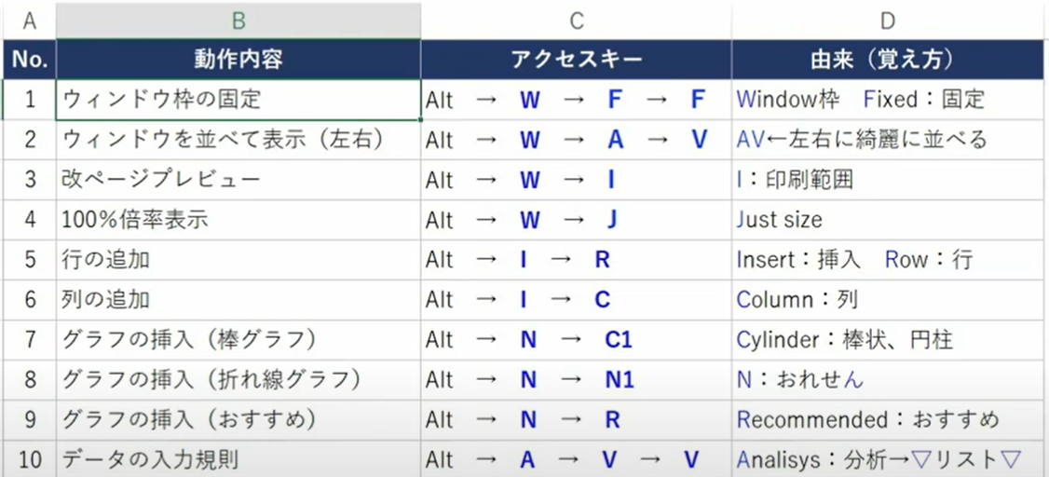
覚えておくと作業効率がグンと上がるアクセスキー

